**EDIZIONI DOTTRINARI**

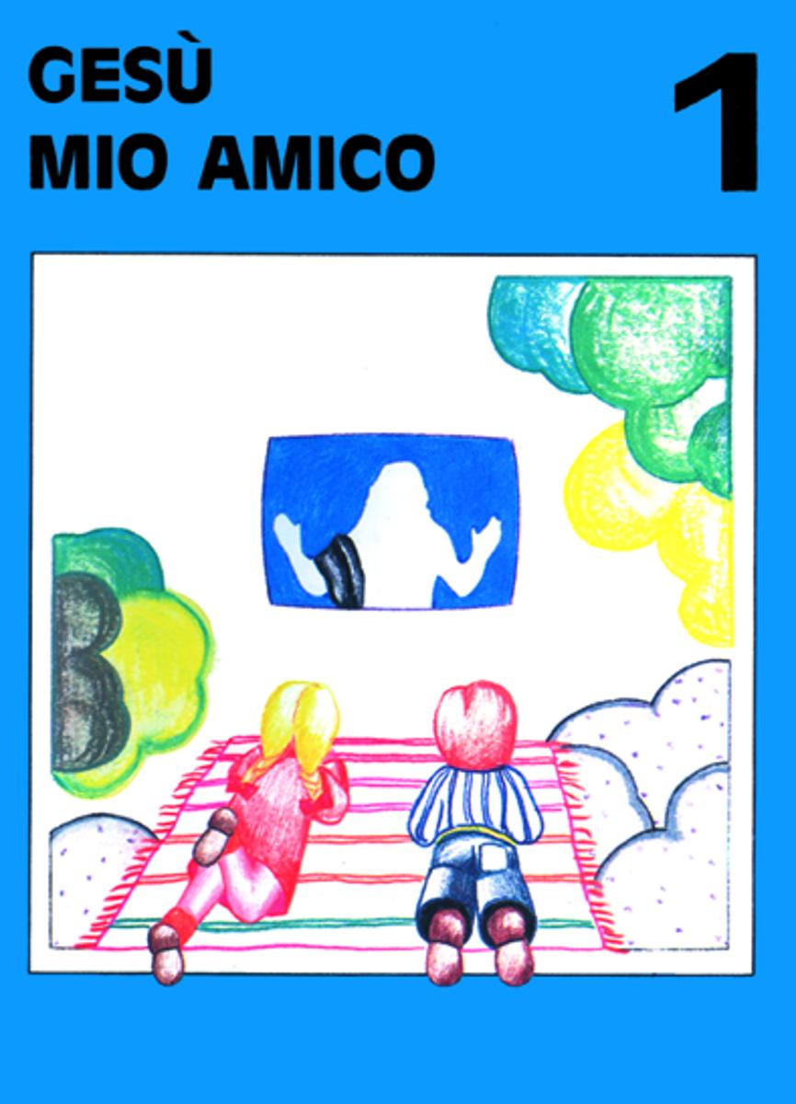 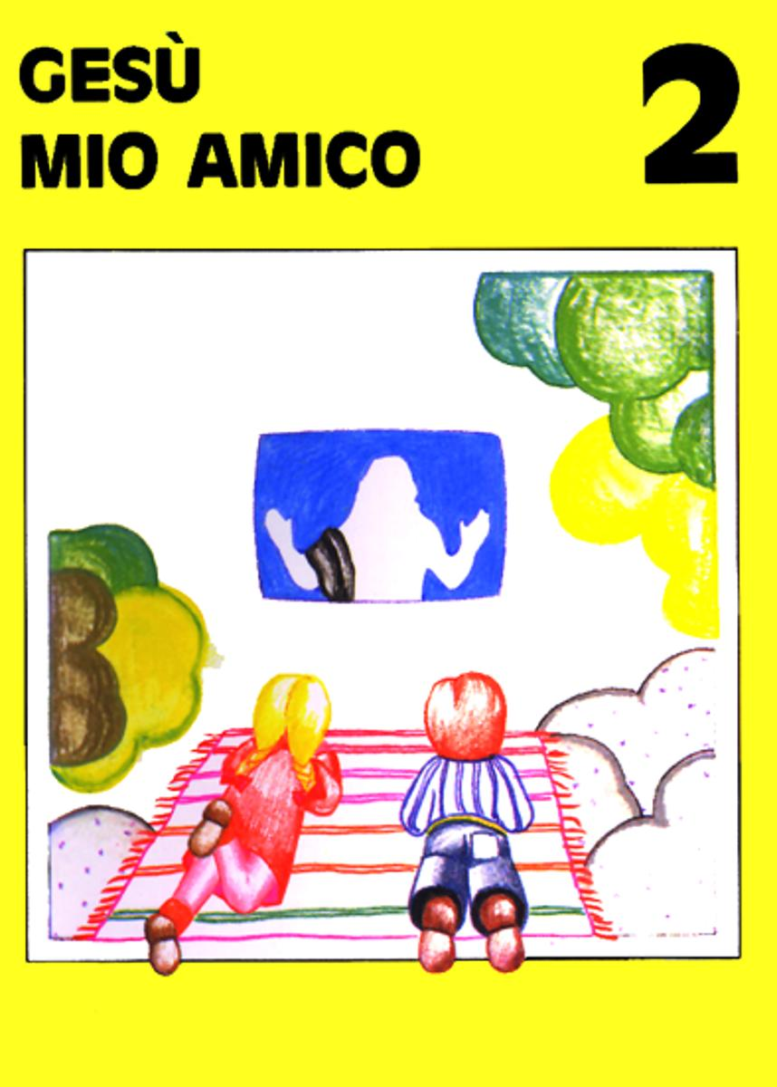

 

**GESU' MIO AMICO**

Formato 17 x 24

Pagine 52

Prezzo **€ 2,00**

Codice a barre 9788886423236

Formato 17 x 24

Pagine 52

Prezzo **€ 2,00**

Codice a barre 9788886423243

**Gesù viene presentato** attraverso il racconto degli **episodi più significativi** della sua vita terrena.

I **disegni a tutta pagina da colorare** aiutano i bambini a accogliere con maggior attenzione il messaggio dell’amico Gesù che imparano a conoscere.

Adatto per **bambini dal 4 ai 6 anni**.